Министерство науки и высшего образования Российской Федерации

Федеральное государственное автономное образовательное учреждение   
высшего образования «Национальный исследовательский Нижегородский государственный университет им. Н.И. Лобачевского»

Институт Информационных технологий, математики и механики

Отчёт по лабораторной работе

**Решение задачи Коши для системы дифференциальных уравнений методом Рунге-Кутты четвертого порядка**

Выполнил:

  студент гр. 381806-01

Алибеков М.Р.

Проверил:

  Доцент каф. ДУМЧА, ИИТММ

Эгамов А.И.

Нижний Новгород

2021 г.

**Содержание**

1. Введение 3

2. Постановка задачи 4

3. Теоретическая основа 5

**3.1** **Метод Рунге-Кутты 4-ого порядка** 5

**3.2** **Аналитическое решение системы ОДУ и задачи Коши** 7

4. Руководство пользователя 8

5. Заключение 11

6. Литература 12

1. **Введение**

Лабораторная работа направлена на изучение вопроса нахождения приближенного решения задачи Коши для системы из трёх обыкновенных дифференциальных уравнений первого порядка методом Рунге-Кутты четвёртого порядка и сравнения приближенного решения с точным, полученным аналитическим путём.

Основа большинства физических законов сформулирована в терминах дифференциальных уравнений, а потому они являются одним из важнейших инструментов математического моделирования. Законы Ньютона в механике и уравнения Максвелла в теории электромагнитного поля, законы Кирхгофа в теории электрических цепей и уравнение Шредингера в квантовой механике, а также многие другие дифференциальные уравнения или их системы составляют ядро математического аппарата физических исследований.

Аналитическое решение некоторых наиболее интересных дифференциальных уравнений, как правило, невозможно, и, в связи с этим, приходится прибегать к приближенным вычислениям и, как следствие, возникает задача численного определения интегральных кривых исследуемых уравнений.

В ходе данной лабораторной работы был изучен и применён на практике метод Рунге-Кутты четвёртого порядка. Хотя методы Рунге-Кутты и составляют важный класс численных методов решения ОДУ, он всё же не единственный, и существуют, и широко применяются и другие методы численного решения ДУ, такие как, многошаговые методы (методы Адамса, методы Хэмминга и др.), методы экстраполяции, и т.д.

1. **Постановка задачи**

В рамках лабораторной работы ставится задача реализации программного комплекса с графическим пользовательским интерфейсом (на одном из языков программирования высокого уровня), который позволит находить приближенное решение задачи Коши для системы из трёх обыкновенных дифференциальных уравнений первого порядка методом Рунге-Кутты четвёртого порядка.

В рамках задачи позволено самому выбрать СОДУ (систему обыкновенных дифференциальных уравнений) для исследования. Из явных ограничений можно отметить лишь фиксированное число зависимых переменных ($n=3$), т.е. в данной задаче: $t-$ независимая переменная, а $x, y, z-$ переменные, зависящие от $t$.

Программный комплекс должен обладать следующими возможностями:

* При заданной СОДУ возможность задать:
  + начальные условия ($t_{0}, x_{0}, y_{0}, z_{0}$).
  + интервал интегрирования ($a, b$)
  + число шагов интегрирования ($steps$)
* Нахождение приближенного решения в узлах с $t ∈\left[a\right.$, $\left.b\right]$ методом Рунге-Кутты.
* Вычисление аналитического решения задачи Коши СОДУ при заданных начальных условиях.
* Построение фазовых портретов найденных точного и приближенного решений в соответствующих узлах.

*Замечание:* учитывая тот факт, что у нас система с 3-мя переменными, чтобы построить правильный фазовый портрет, потребуется смоделировать 3D-изображение. К сожалению, данная задача выходит за рамки данного курса, в виду того, что реализация данной задачи без использования профессиональных средств разработок и специальных методов программирования слишком трудоёмка. А потому имеет смысл перейти к построению отдельных графиков приближенного и точного решений, т.е. построение графиков $x\left(t\right), y\left(t\right)$ и $z(t)$.

Для работы с методом Рунге-Кутты должен быть представлен отдельный класс. Также целесообразно иметь некий общий абстрактный класс для СОДУ, содержащий общие признаки.

Программное решение должно выглядеть приблизительно следующим образом:

1. Модуль MainForm – поддержка GUI (графического пользовательского интерфейса) для работы с программой.
2. Модуль System_3_ODE – общий абстрактный класс, предоставляющий возможность работы с СОДУ определённого вида.
3. Модуль RK4Method – комплексное осуществление работы с методом Рунге-Кутты.
4. **Теоретическая основа**

# **Метод Рунге-Кутты 4-ого порядка**

Методы Рунге-Кутты – большой класс численных методов решения задачи Коши для ОДУ и их систем. К данному классу относятся: явный и модифицированный методы Эйлера, представляющие собой методы 1-ого и 2-ого порядка точности соответственно, стандартные явные методы 3-его порядка точности, не получившие широкого распространения, наиболее распространённый и широко используемый *классический* метод Рунге-Кутты, имеющий 4-ый порядок точности и сопряженные большими вычислительными трудностями методы более высокого порядка точности.

Метод Рунге-Кутты 4-ого порядка при вычислениях с постоянным шагом интегрирования столь широко распространён, что его часто называют просто методом Рунге-Кутты. Он в данной лабораторной работе и будет использован.

Системой дифференциальных уравнений называется система вида

$$\left\{\begin{aligned}\frac{dy_{1}}{dx}=f_{1}(x, y_{1}, ...,y_{n}) \\ \frac{dy_{2}}{dx}=f_{2}(x, y_{1}, ...,y_{n}) \\ ....................... \\ \frac{dy_{n}}{dx}=f_{n}(x, y_{1}, ...,y_{n})\end{aligned}\right.$$

где $x$– независимый аргумент, $y_{i}$– зависимая функция, $i = \overline{1,n}$, ${\left.y_{i}\right| }_{x=x_{0}}=y_{i0}$– начальные условия.

Тогда приближенное значение в последующих точках вычисляется по итерационной формуле:

$$y_{n+1}=y_{n} + \frac{h}{6}(k_{1}+ 2k_{2}+2k_{3}+k_{4})$$

Вычисление нового значения проходит в четыре стадии:

$$k_{i1}=h*f_{1}(x_{j}, y_{1j}, ... , y_{nj})$$

$$k_{i2}=h*f_{1}(x_{j} + \frac{h}{2}, y_{1j} + \frac{k_{i1}}{2}, ... , y_{nj} + \frac{k_{n1}}{2})$$

$$k_{i3}=h*f_{1}(x_{j} + \frac{h}{2}, y_{1j} + \frac{k_{i2}}{2}, ... , y_{nj} + \frac{k_{n2}}{2})$$

$$k_{i4}=h*f_{1}(x_{j} + \frac{h}{2}, y_{1j} + k_{i3}, ... , y_{nj} +k_{n3})$$

$$y_{ij+1}=y_{ij} + \frac{h}{6}(k_{i1}+ 2k_{i2}+2k_{i3}+k_{i4})$$

$$x_{j+1}=x_{j}+h$$

где $h$— величина шага сетки по $x$.

Этот метод имеет четвёртый порядок точности, т.е. ошибка на одном шаге имеет порядок $O(h^{5})$, а суммарная ошибка на конечном интервале интегрирования имеет порядок $O(h^{4})$.

# **Аналитическое решение системы ОДУ и задачи Коши**

В данной задаче позволено выбрать произвольную систему из 3-х ОДУ, а потому была выбрана следующая система:

$$\left\{\begin{aligned}\dot{x}= x-y-z \\ \dot{y}= x+y \\ \dot{z}= 3x+z\end{aligned}\right.$$

Шаги поиска решения можно пропустить по той простой причине, что данная система является ничем непримечательной СОДУ, подобные которым были многократно решены в курсе Дифференциальных уравнений. Поэтому сразу запишем ответ, без непосредственных математических выкладок:

$$\left\{\begin{aligned}x\left(t\right)=e^{t}(-2C_{2}\sin{2t}+2C_{3}\cos{2t}) \\ y\left(t\right)= e^{t}(C_{1}+C_{2}\cos{2t}+C_{3}\sin{2t}) \\ z\left(t\right)=e^{t}({-C}_{1}+3C_{2}\cos{2t}+{3C}_{3}\sin{2t}) \end{aligned}\right.$$

Но не стоит забывать, что в нашу задачу также входит аналитическое решение задачи Коши согласно заданным начальным условиям, что эквивалентно поиску значений $\left\{C_{1}, C_{2}, \right.\left.{ C}_{3}\right\}$, как некоторых функций от $\left\{t_{0}, x_{0}, y_{0}, \left.z_{0}\right\}\right.$, т.е. поиску

$$\left\{\begin{aligned}C_{1}=C_{1}(t_{0}, x_{0}, y_{0}, z_{0}) \\ C_{2}=C_{2}(t_{0}, x_{0}, y_{0}, z_{0}) \\ C_{3}=C_{3}(t_{0}, x_{0}, y_{0}, z_{0}) \end{aligned}\right.$$

Путем несложных математических преобразований, можно получить следующие значения для искомых коэффициентов:

$$\left\{\begin{aligned}C_{1}=\frac{e^{-t_{0}}}{4}\left(3y_{0}-z_{0}\right) \\ C_{2}=\frac{e^{-t_{0}}}{4}\left(\left(x_{0}+y_{0}\right)\cos{2t_{0}-2x_{0}\sin{2t_{0}}}\right) \\ C_{3}=\frac{e^{-t_{0}}}{4} \left(\left(x_{0}+y_{0}\right){\sin{2t}}_{0}+2x_{0}\cos{2t_{0}}\right)\end{aligned}\right.$$

Заметим, что $\left\{C_{1}, C_{2}, \right.\left.{ C}_{3}\right\}$ зависят исключительно от начальных условий и ни от чего более, а, следовательно, при подстановке соответствующих значений $\left\{t_{0}, x_{0}, y_{0}, \left.z_{0}\right\}\right.$, $\left\{C_{1}, C_{2}, \right.\left.{ C}_{3}\right\}$ превратятся в константы, и при их подстановке в решение системы ОДУ, получим точное решение задачи Коши для заданных начальных условий.

1. **Руководство пользователя**

При запуске программы перед пользователем появляется интерфейс управления (см. Рисунок 1):

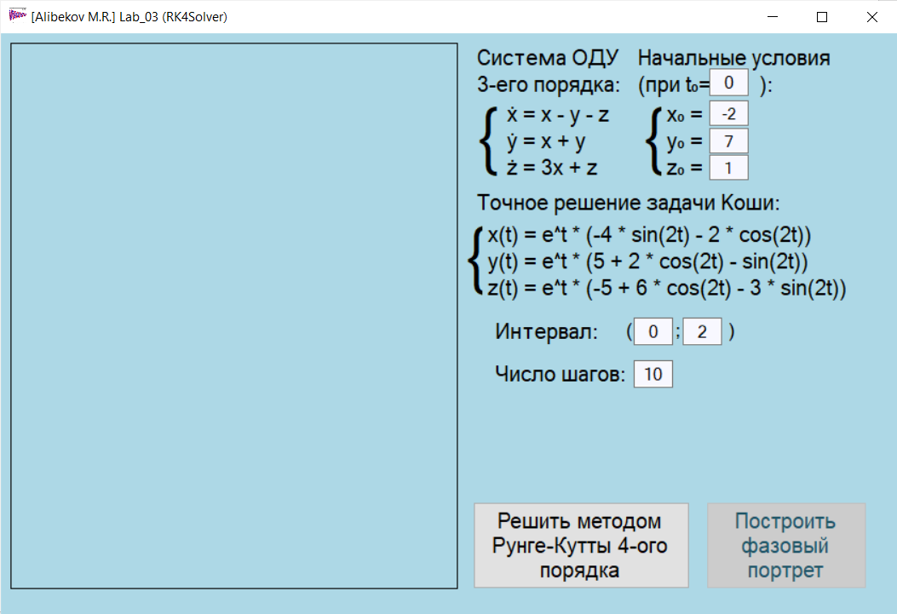

Рисунок . Окно приложения

После запуска можно заметить большое пустое поле в левой области приложения. Именно в этой области располагается таблица приближенных значений численного решения и там же будут вырисовываться графики $x\left(t\right), y\left(t\right), z(t)$. В правой области располагаются данные о самой системе ОДУ, включающие в себя саму систему, аналитическое решение системы при заданных начальных условиях и форматируемые поля для непосредственного задания параметров (начальных условий, интервала и числа шагов).

При заданных параметрах можно воспользоваться методом Рунге-Кутты, нажав кнопку “Решить методом Рунге-Кутты 4-ого порядка”. В результате появится таблица с соответствующими приближенными значениями. (см. Рисунок 2).

Помимо этого, появляется возможность построить “фазовый портрет” системы (точнее, графики функций $x\left(t\right), y\left(t\right), z(t)$). (см. Рисунок 3)

По умолчанию показывается график $x(t)$, но также, меняя “переключатели” (“График x(t)”, “График y(t)”, “График z(t)”), можно выбрать другие графики. (см. Рисунок 4 и Рисунок 5).

Вообще говоря, каждый раз строятся по 2 графика (приближенное решение (красной линией) и точное решение (зелёной линией)). Но красная линия полностью перекрывается зелёной, потому что приближенное решение в этих точках совпадает с точным решением.

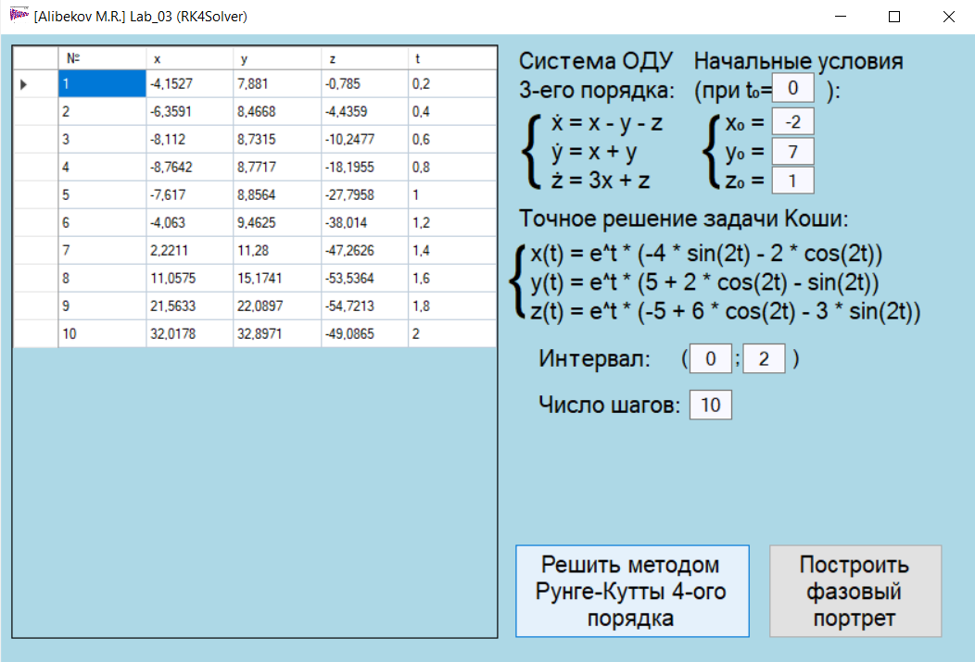

Рисунок . Приближенное решение методом Рунге-Кутты

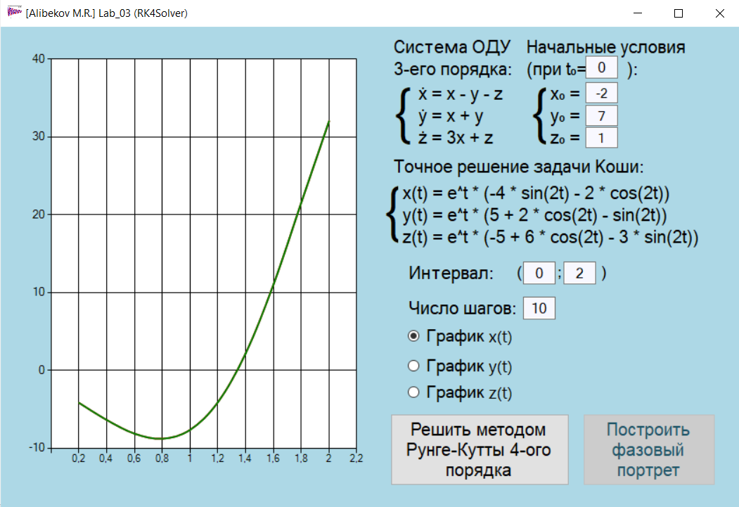

Рисунок . Построение графиков функций (график x(t))

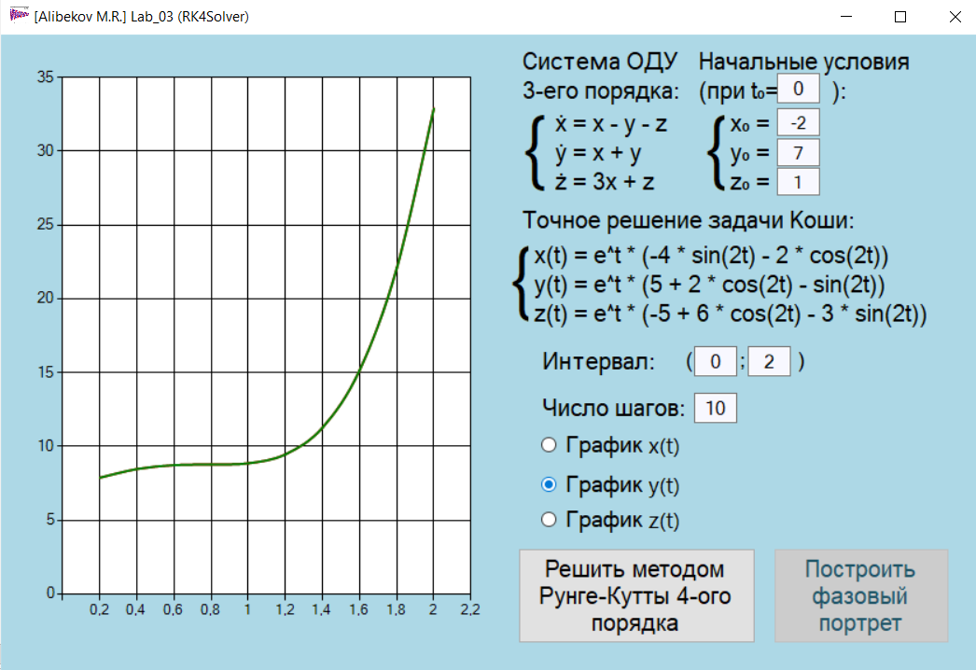

Рисунок . Построение графиков функций (график y(t))

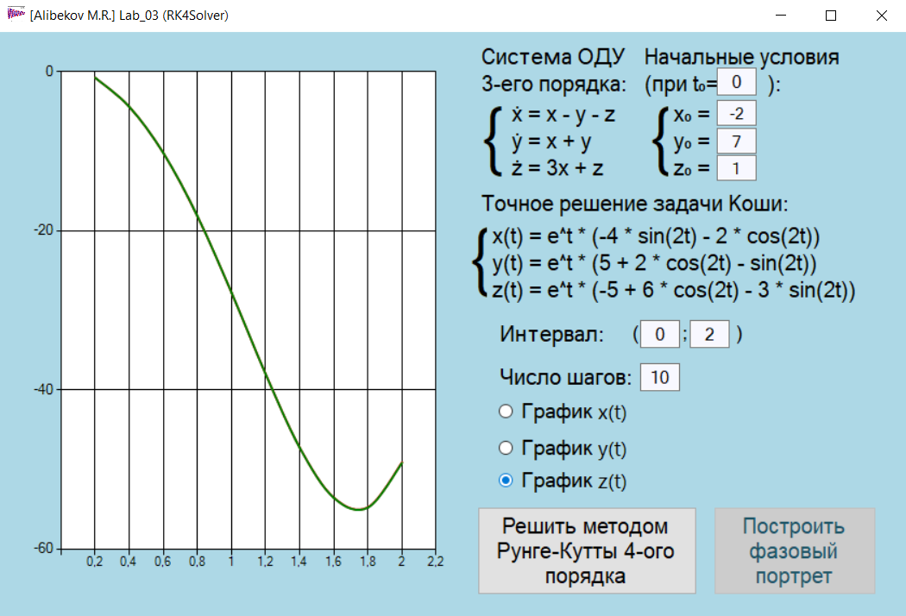

Рисунок . Построение графиков функций (график z(t))

1. **Заключение**

В результате лабораторной работы был разработан программный комплекс на языке C#, позволяющий численно решить задачу Коши для системы из трёх обыкновенных дифференциальных уравнений первого порядка методом Рунге-Кутты четвёртого порядка и сравнить полученное приближение с точным решением, полученным аналитическим путём.

В результате работы программы на экране в виде таблицы отображаются приближенные значения решения в соответствующих им узлах. Помимо этого, также можно построить графики $x\left(t\right), y\left(t\right), z(t)$, как для приближенного решения (линия красного цвета), так и для точного решения (линия зелёного цвета).

В ходе экспериментов сравнили результирующие решения, полученные численным и аналитическим методами при разных начальных условиях, интервалах и числе шагов. И на основе данной лабораторной работы можно сделать вывод, что численное и точное решения оказываются достаточно близки при приближении малыми шагами, независимо от начальных условий.

В результате, цели, поставленные в данной лабораторной работе, были успешно достигнуты.

1. **Литература**
2. Д.П. Кострамов, А.П. Фаворский Вводные лекции по численным методам: Учеб. пособие. – М.: Логос, 2004. – 184 с.: ил.
3. Герберт Шилдт. C# 4.0: Полное руководство: OOO “И.Д. Вильямс”, 2011 – 1056 с.
4. Курс лекций по Вычислительным Методам 6-ого семестра в 2020-2021 учебных

годах направления ФИИТ в Институте информационных технологий, математики и механики в ННГУ им. Лобачевского.

1. Метод Рунге-Кутты. URL: <https://ru.wikipedia.org/wiki/Метод_Рунге_—_Кутты>
2. Амосов А.А., Дубинский Ю.А., Копченова Н.В. Вычислительные методы для инженеров: Учеб. пособие. — М.: Высш. шк., 1994. — 544 с.
3. Самарский А.А., Гулин А.В. Численные методы. Учеб. пособие для вузов, — М.: Наука. Гл. ред. физ-мат. лит., 1989. — 432 с. — ISBN 5-02-013996-3.